

UNIVERSIDADE FEDERAL DO MARANHÃO

BACHARELADO INTERDISCIPLINAR EM CIÊNCIA E TECNOLOGIA

EECP0011 - PROJETO E DESENVOLVIMENTO DE SOFTWARE

**JOÃO FELIPE PEREIRA CAMPOS**

**SAULO DE TASSIO DA COSTA DOS SANTOS**

**MARIA HELENA DE SOUSA COSTA**

**DANILO NAVA SOARES LIMA**

**GRUPO 3 – MATCHJOBS**

**SÃO LUÍS - MA**

**2025**

**DOCUMENTAÇÃO - MATCHJOBS**

Documento apresentado como atividade de avaliação da disciplina Laboratório de Projeto e Desenvolvimento de Software, no curso Bacharelado Interdisciplinar em Ciência e Tecnologia da Universidade Federal do Maranhão. Orientador: Prof. Dr. Thales Levi Azevedo Valente.

**RESUMO**

O MatchJobs é uma plataforma inovadora de gestão de talentos e busca de empregos que visa conectar candidatos a oportunidades de trabalho e empresas aos talentos ideais de forma eficiente e inteligente. A plataforma é desenhada para otimizar o processo de recrutamento e seleção, desde o cadastro do usuário até a análise de compatibilidade e o gerenciamento de vagas.

**Palavras Chave:** plataforma, gestão, trabalho, empresa.

SUMÁRIO

**1 INTRODUÇÃO 5**

2 JUSTIFICATIVA 6

3 CONCEPÇÃO DO SISTEMA 6

4 ANÁLISE DE MERCADO 7

5 OBJETIVOS 8

**Objetivos Específicos 8**

7 ELICITAÇÃO DOS REQUISITOS 9

9 DIAGRAMAS DE CASO DE USO 10

10 DIAGRAMAS ATIVIDADE 13

11 DIAGRAMAS DE ESTADO 15

12 DIAGRAMAS DE SEQUÊNCIA 17

13 DIAGRAMAS DE CLASSE 22

15 CONCLUSÃO 26

16 RECONHECIMENTO DE DIREITOS AUTORAIS 26

Termos Legais da Licença MIT: 26

**Disponibilidade e Condições de Uso 28**

### 1 INTRODUÇÃO

Este documento oferece uma visão geral abrangente da ferramenta **MatchJobs**. Ele engloba os requisitos primários, diagramas detalhados que ilustram sua estrutura e funcionalidade (como diagramas de classe e de casos de uso), e as tecnologias subjacentes escolhidas para sua implementação. O estabelecimento dessas definições teóricas antes do desenvolvimento é primordial, pois proporciona a garantia de que a ferramenta atenderá aos seus objetivos de projeto e mitiga eficazmente riscos e erros potenciais.

A gênese deste software advém de desafios prevalecentes na busca por emprego, tanto para empregadores quanto para potenciais empregados. O **MatchJobs** aborda essas questões integrando **Inteligência Artificial** com **análise comportamental** para facilitar a identificação de candidatos que estejam otimamente alinhados com a cultura organizacional de uma empresa.

#### 

1.1 PROBLEMA

O mercado de trabalho atual enfrenta desafios significativos tanto para candidatos quanto para empresas:

**Para Candidatos:**

**Volume Excessivo de Vagas:** A grande quantidade de vagas disponíveis dificulta a identificação de oportunidades verdadeiramente alinhadas com suas qualificações, expectativas e, crucialmente, seu perfil comportamental.

**Incompatibilidade de Habilidades:** Muitas candidaturas são enviadas para vagas onde o candidato não possui as habilidades ou o perfil comportamental ideais, resultando em frustração e perda de tempo.

**Processos Seletivos Demorados:** A falta de triagem eficiente leva a longos processos seletivos e feedback insuficiente.

**Para Empresas:**

**Volume Excessivo de Candidaturas:** O grande número de currículos recebidos torna a triagem manual ineficiente, demorada e custosa.

**Dificuldade em Identificar Talentos Relevantes:** É desafiador filtrar os candidatos mais qualificados e que melhor se encaixam na cultura da empresa e nas exigências comportamentais da vaga.

**Viés na Seleção:** Processos manuais podem introduzir vieses inconscientes, comprometendo a diversidade e a qualidade da contratação.

**Alto Custo de Contratação:** O tempo e os recursos despendidos em um processo seletivo ineficiente elevam os custos de aquisição de talentos.

#### 2 JUSTIFICATIVA

A necessidade de uma solução como o MatchJobs é clara diante dos problemas identificados. A plataforma se justifica por:

**Otimização e Eficiência:** A automação e a inteligência artificial podem processar grandes volumes de dados de forma rápida e precisa, reduzindo drasticamente o tempo e os custos associados ao recrutamento e à busca de emprego.

**Melhora na Qualidade das Contratações:** Ao focar não apenas em habilidades técnicas, mas também no perfil comportamental (soft skills) através da IA, o MatchJobs permite correspondências mais assertivas, resultando em contratações de maior qualidade e menor rotatividade.

**Redução de Vieses:** A análise imparcial da IA minimiza vieses humanos, promovendo uma seleção mais justa e diversificada.

**Experiência Aprimorada:** Tanto candidatos quanto empresas se beneficiam de uma experiência mais fluida, personalizada e eficaz, gerando maior satisfação e engajamento com a plataforma.

**Inovação no RH:** O MatchJobs posiciona-se na vanguarda da tecnologia de RH, oferecendo um diferencial competitivo em um mercado em constante evolução.

#### 3 CONCEPÇÃO DO SISTEMA

O projeto MatchJobs, um sistema desenvolvido para analisar perfis comportamentais de candidatos, gerando insights por meio de integração com APIs de IA generativa, armazenamento em Firebase Firestore e exibição interativa no dashboard.

O objetivo é facilitar o processo de recrutamento inteligente, combinando dados objetivos de currículo com uma análise subjetiva de soft skills, usando o modelo Gemini para gerar análises comportamentais automatizadas.

**Casos de Uso**

Os principais **casos de uso** do MatchJobs são:

* **Autenticação**: Login seguro via e-mail/senha ou Google OAuth.
* **Submissão de Perfil**: Formulário extenso, com dados cadastrais, envio de currículo em PDF/DOCX, respostas comportamentais e preferências.
* **Análise com IA**: Integração com **API Gemini**, usando prompts dinâmicos para gerar resumos e notas de soft skills.
* **Armazenamento**: Salvamento estruturado em **Firestore** e arquivos em **Bucket Storage**.
* **Dashboard**: Visualização de perfil com **gráficos radar**, notas Big Five e soft skills.
* **Edição e Histórico**: Edição de perfil com versionamento e auditoria.
* **Logs de Atividades**: Registro de alterações importantes para rastreabilidade.

**Diagramas UML**

A seguir, a descrição textual de cada diagrama para inserção no documento:

**Diagrama de Casos de Uso**

Mostra as interações entre os **atores** (*Usuário*, *Admin*, *IA*) e o sistema. Os casos de uso incluem:

* Registrar usuário
* Fazer login
* Preencher formulário
* Submeter currículo
* Solicitar análise IA
* Visualizar dashboard
* Editar informações
* Exportar relatórios

**Diagrama de Classes**

Representa as principais classes do MatchJobs:

* **AuthProvider**: gerencia autenticação.
* **ProfileFormPage**: interface de submissão de dados.
* **DashboardPage**: interface de exibição de análises.
* **FirestoreClient**: abstração para operações CRUD.
* **GeminiAPIClient**: integração com modelo generativo.
* **User**: modelo de dados do candidato.

Relacionamentos: associação entre classes UI e serviços de backend.

Diagrama de Sequência

**Fluxo submissão de perfil:**

1. Usuário autentica.
2. Preenche formulário.
3. Envia dados para Flask API.
4. API chama Gemini.
5. Recebe análise.
6. Salva no Firestore.
7. Retorna status.
8. Frontend redireciona para Dashboard.

**Diagrama de Atividades**

Fluxo geral:

* **Início**: usuário acessa sistema.
* Verifica autenticação.
* Preenche dados.
* Valida informações.
* Chama IA.
* Gera resultados.
* Armazena.
* Exibe Dashboard.
* **Fim**.

**Diagrama de Implantação**

Infraestrutura:

* **Frontend React** → hospedado via Vercel ou Firebase Hosting.
* **Backend Flask API** → hospedado em container (ex: Cloud Run).
* **Firebase Firestore** → base de dados principal.
* **Firebase Storage** → armazena currículos.
* **Gemini API** → serviço externo.

**Plano de Versionamento**

• Estratégia Git Flow o main: produção

o develop: homologação o feature/*: novas funcionalidades o hotfix/*: correções urgentes

* Commits semânticos: feat:, fix:, docs:, refactor:, chore:
* Tags e Releases: Releases semestrais, com changelog.

**Cronograma de Desenvolvimento**

**Etapa Responsável Prazo**

Análise de Requisitos Equipe Engenharia 01/06/2025

|  |  |
| --- | --- |
| Prototipagem UI UX Designer | 05/06/2025 |
| Configuração Firebase DevOps | 06/06/2025 |
| Imp. Back-End Backend Dev | 10/06/2025 |
| Integração Gemini API IA Eng. | 15/06/2025 |
| Testes Unitários e QA QA Eng. | 20/06/2025 |
| Deploy & Monit. DevOps | 25/06/2025 |

**Descrição do Modelo de IA Utilizado**

Optou-se pelo modelo Gemini da Google Generative AI devido à capacidade de análise de linguagem natural, com suporte a prompts extensos e geração de resumos coerentes.

Para cada resposta comportamental (ex.: colaboração, raciocínio lógico), o sistema envia o texto original, solicita um resumo de até 50 palavras e uma nota de 1 a 5.

Todos os prompts são customizados em português, e o backend faz o parsing para salvar a análise estruturada no Firestore.

**Logs e Decisões de Engenharia**

* 10/06/2025: Decisão de usar Flask + Firebase para garantir baixo custo inicial.
* 12/06/2025: Definido padrão de versionamento Git Flow.
* 15/06/2025: Validação do diagrama de casos de uso como principal guia para testes.
* 20/06/2025: Confirmado uso de API Gemini com limite de 1000 tokens por prompt.
* 20/06/2025: Criada política de releases semestrais e backups semanais.

#### 4 ANÁLISE DE MERCADO

O mercado de **Recrutamento com IA (AI Recruitment)** está em forte expansão, refletindo a crescente adoção de tecnologias para otimizar a aquisição de talentos.

**Tamanho do Mercado:** Avaliado entre **US$ 577,7 milhões e US$ 661,56 milhões em 2023**, com projeções de crescimento significativas.

**Crescimento Esperado:** O mercado deve atingir valores entre **US$ 1,1 bilhão e US$ 4,42 bilhões até 2030-2033**, com Taxas Compostas de Crescimento Anual (CAGR) robustas (6,8% a 8,0%). Este crescimento é impulsionado pela demanda por automação, otimização de custos e a necessidade de decisões de contratação mais orientadas por dados.

**Concorrência:** Grandes players do mercado, como o **LinkedIn**, já incorporam fortemente a IA em suas funcionalidades de busca de emprego e recrutamento (pesquisa assistida por IA, recomendações de vagas e triagem de candidatos). Além disso, diversas **startups** brasileiras e globais estão atuando nesse nicho, com projeções de faturamento expressivas, como a Hunterhero (com projeção de R$ 6 milhões em 2025).

**Oportunidade:** O cenário atual apresenta uma grande oportunidade para plataformas que ofereçam soluções completas e eficientes, especialmente aquelas que aprofundam a análise comportamental e a personalização de matches.

#### 5 OBJETIVOS

**Otimizar o Processo de Recrutamento e Seleção:** Reduzir a ineficiência, o tempo e os custos envolvidos na contratação de novos talentos.

**Aumentar a Assertividade das Contratações:** Promover "matches" mais precisos entre candidatos e vagas, considerando tanto habilidades técnicas quanto perfis comportamentais.

**Melhorar a Experiência do Usuário:** Proporcionar uma plataforma intuitiva e eficaz para candidatos e empresas.

### **Objetivos Específicos**

**Desenvolver um Módulo de IA para Análise Comportamental:** Criar um sistema robusto capaz de analisar respostas de questionários e gerar perfis psicológicos detalhados.

**Implementar um Sistema de Recomendação e Compatibilidade Basado em IA:** Desenvolver algoritmos que sugiram vagas relevantes para candidatos e candidatos ideais para empresas.

**Fornecer Ferramentas Abrangentes de Gestão de Vagas e Candidatos:** Incluir funcionalidades de cadastro, edição, visualização e exportação de dados para empresas.

**Garantir um Sistema de Notificações Eficaz:** Assegurar que as atualizações críticas sejam entregues de forma oportuna aos usuários.

**Assegurar a Usabilidade e a Segurança da Plataforma:** Desenvolver uma interface intuitiva e proteger os dados dos usuários

#### 6 ELICITAÇÃO DOS REQUISITOS

|  |  |  |
| --- | --- | --- |
| **Requisitos** | **Justificativa** | **Prioridade** |
| Permitir upload de currículos em PDF/DOC | Para cadastro simples e direto | 🥇 Alta |
| Extrair dados do currículo automaticamente. | Automatiza o cadastro. E é a base da análise de IA. | 🥇 Alta |
| Interface funcional, simplificada, mas intuitiva. | Evita uma grande curva de aprendizado. | 🥉 Alta |
| Classificar o currículo por área de atuação. | Facilita a triagem para a empresa. | 🥇 Alta |
| Exibir visualização simples dos dados extraídos | Ajuda a empresa a validar o resultado da IA rapidamente | 🥈 Média-Alta |
| Exportar os dados para planilha. | Permite uso externo | 🥈 Média-Alta |
| Manual de uso e manutenção simples. | Reduz dependência do desenvolvedor | 🥇 Média |
| Organizar os currículos processados por nome/área/data | Facilita organização e histórico para o cliente | 🥉 Média |

7. Requisitos Não Funcionais (RNF)

|  |  |  |
| --- | --- | --- |
| **Requisito** | **Justificativa** | **Prioridade** |
| O sistema deve rodar em ambiente web | Acesso multiplataforma e facilidade de uso | 🥇 Alta |
| Banco de dados com backup automático diário | Garante segurança das informações | 🥇 Alta |
| Utilizar bibliotecas open-source para baratear | Reduz custo de desenvolvimento e manutenção | 🥈Média-Alta   |  | | --- | |  | |
| Código deve seguir boas práticas de desenvolvimento | Facilita manutenção, escalabilidade e entendimento futuro | 🥈 Média-alta |
| Design acessível (cores legíveis, navegação por teclado) | Garante inclusão de pessoas com deficiência visual ou motora | 🥉Média |

#### 

#### 8 DIAGRAMAS DE CASO DE USO

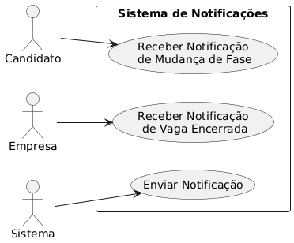

**Imagem 1 - Diagrama de caso de uso para as notificações**

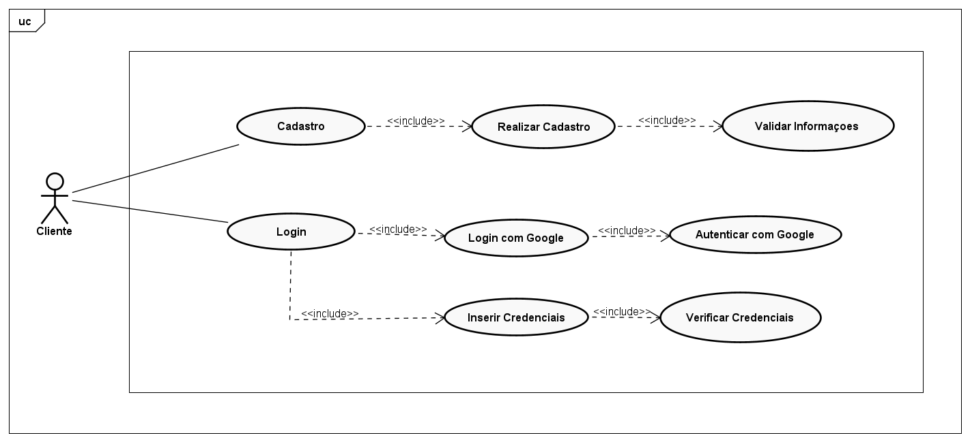

**Imagem 2 - Diagrama de caso de uso para login e cadastro.**

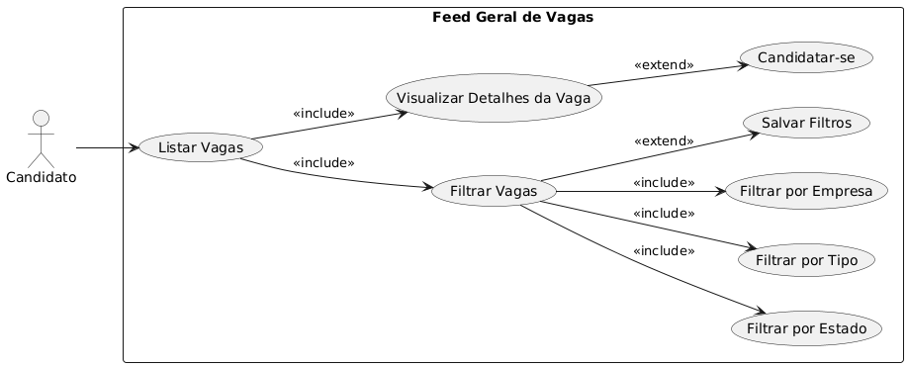

**Imagem 3 - Diagrama de caso de uso Feed Geral de vagas**

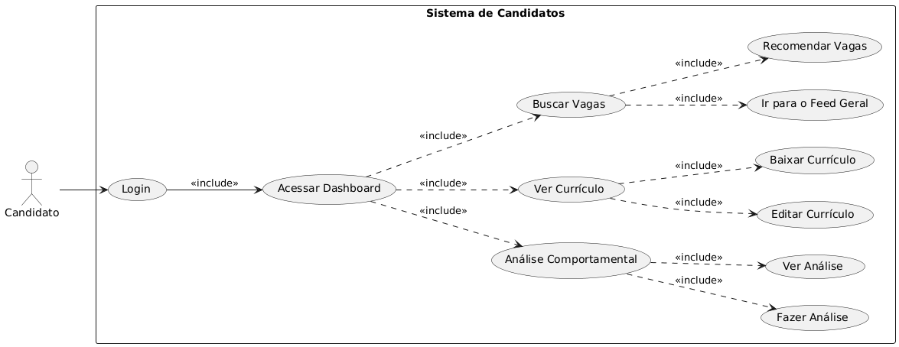

**Imagem 4 - Diagrama de caso de uso Dashboard Candidato**

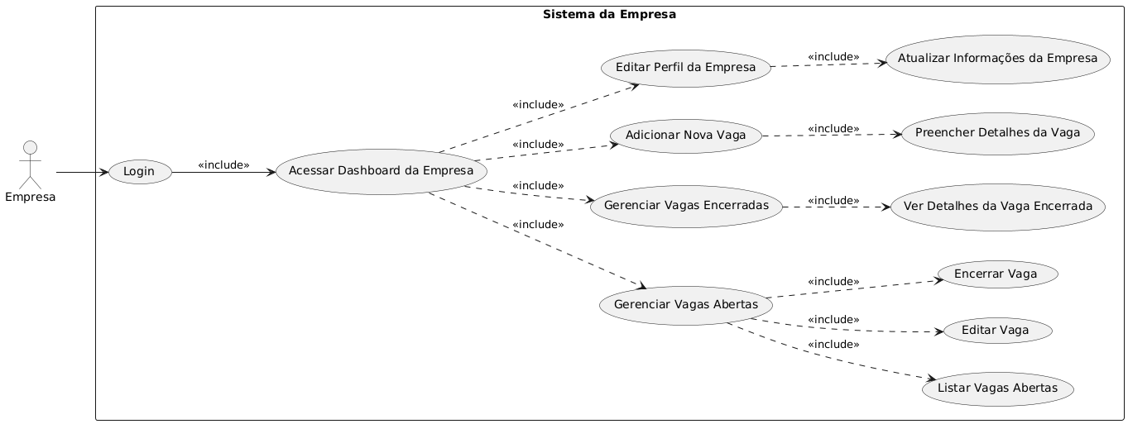

#### 10 DIAGRAMAS ATIVIDADE

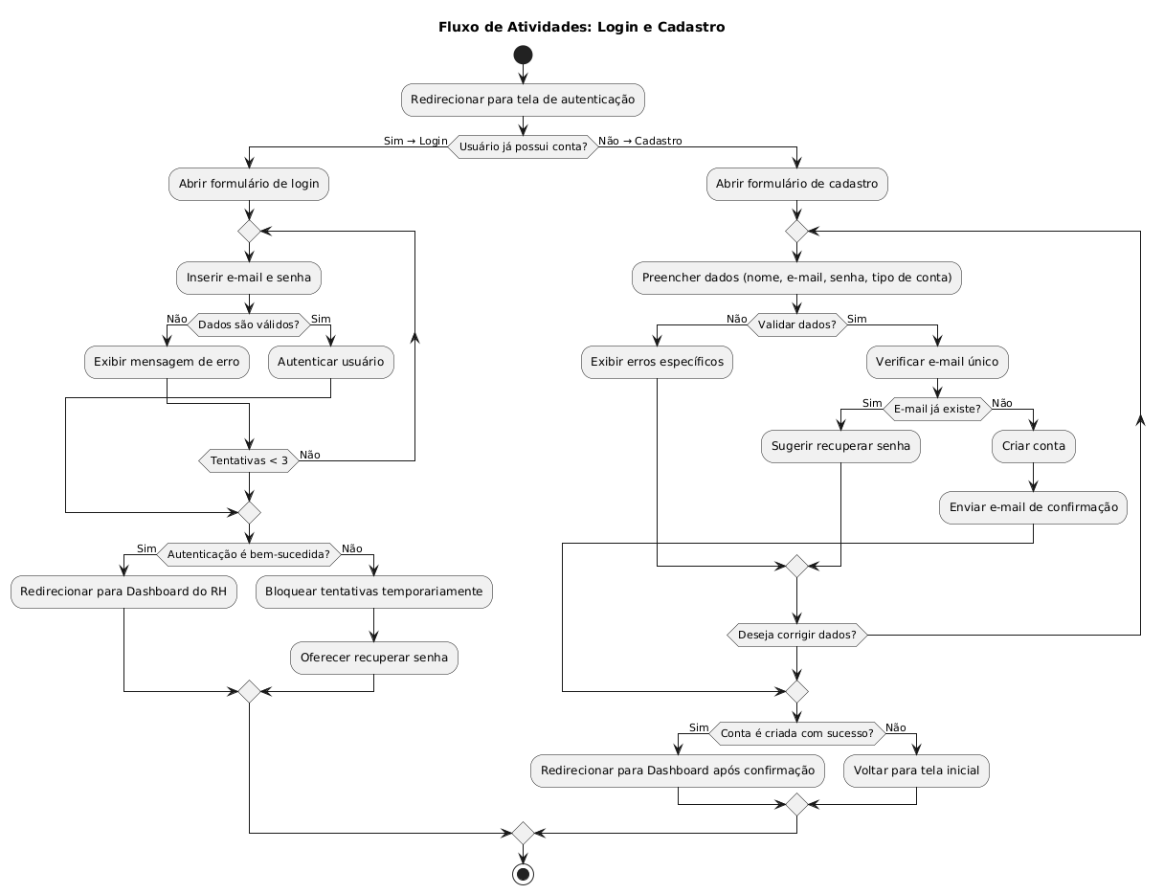**Imagem 6 - Diagrama de atividade das notificações**

**Imagem 7 - Diagrama de atividade Dashboard** 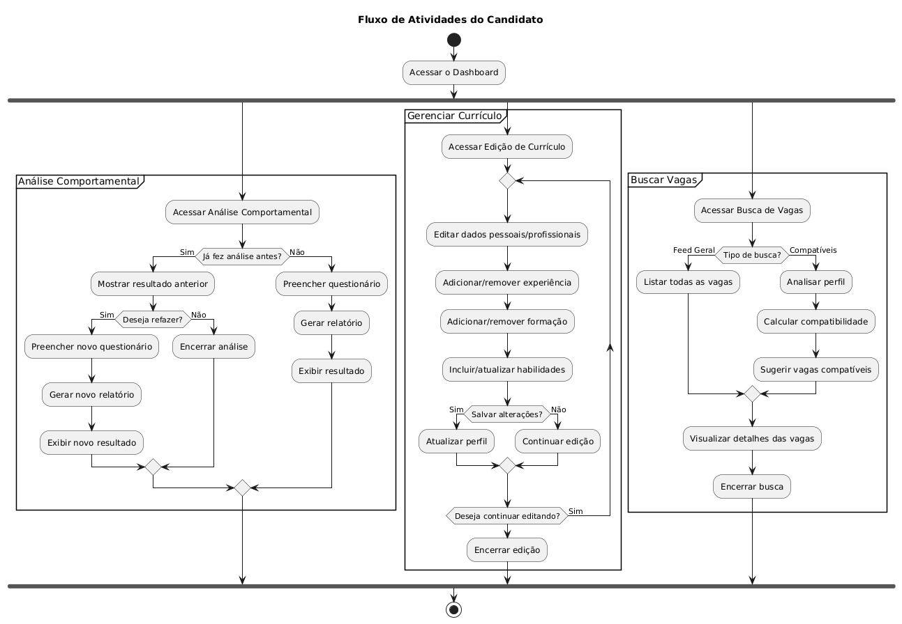

**Imagem 8 - Diagrama de atividade login e cadastro**

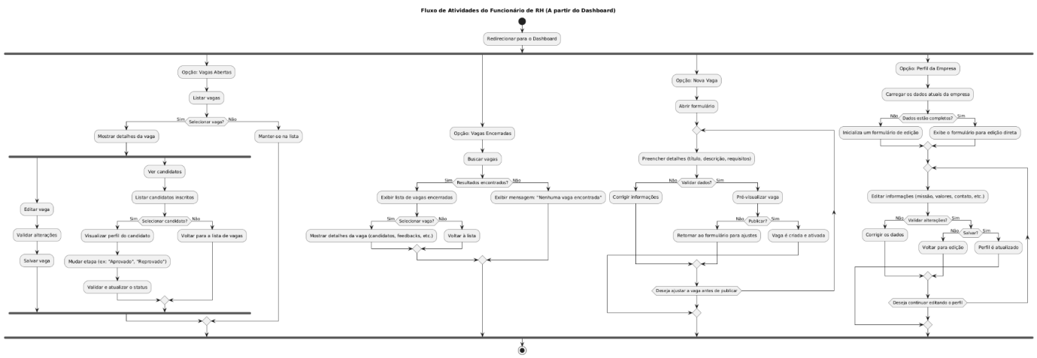

#### 11 DIAGRAMAS DE ESTADO

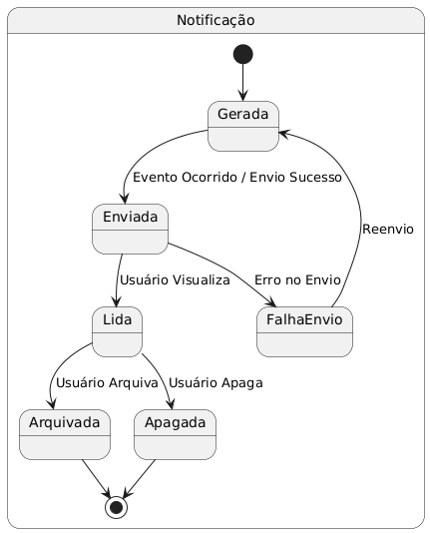

**Imagem 10 - Diagrama de estado das notificações**

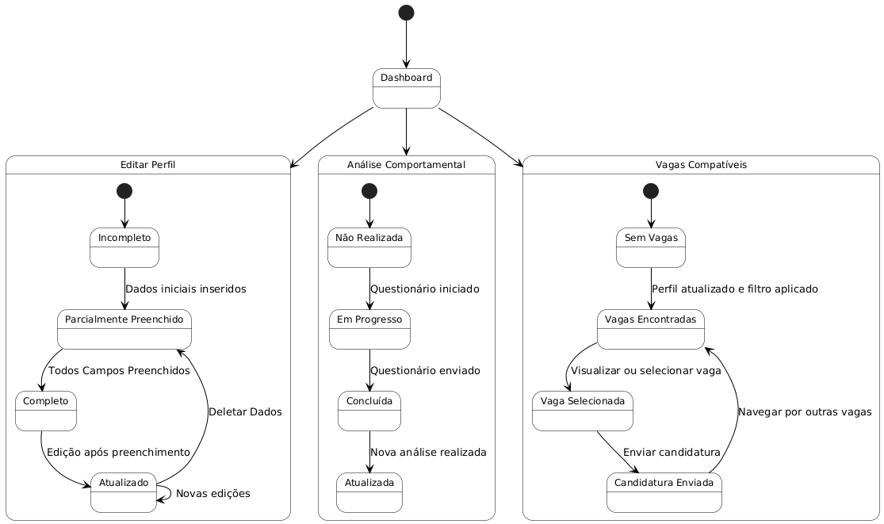

**Imagem 11 - Diagrama de Estado Dashboard Candidato**

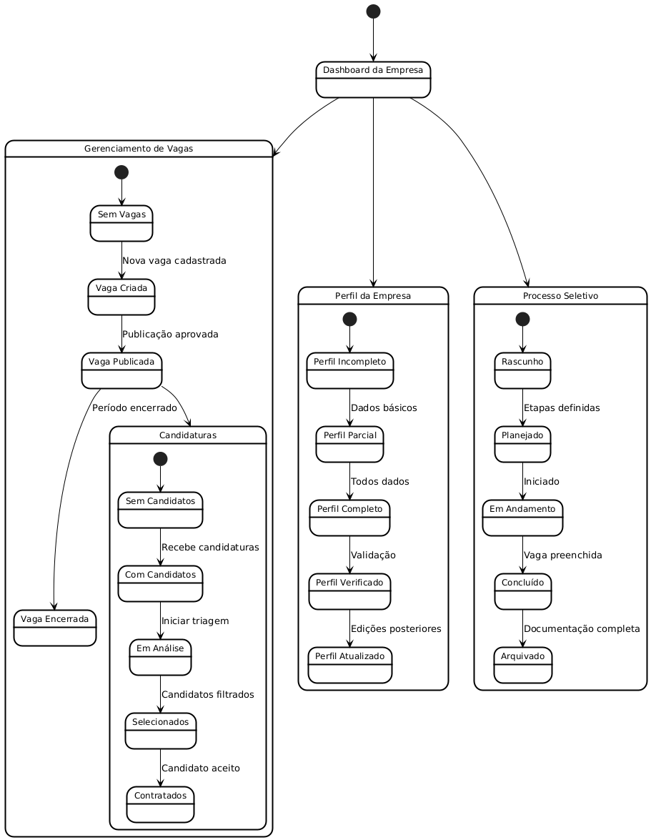

**Imagem 12 - Diagrama de Estado Dashboard Empresa**

#### 12 DIAGRAMAS DE SEQUÊNCIA

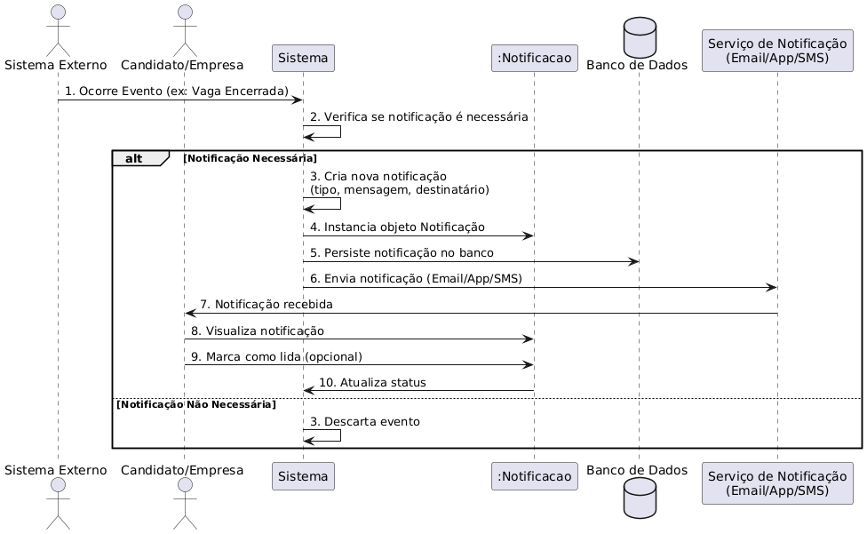

**Imagem 13 - Diagrama de sequência das notificações**

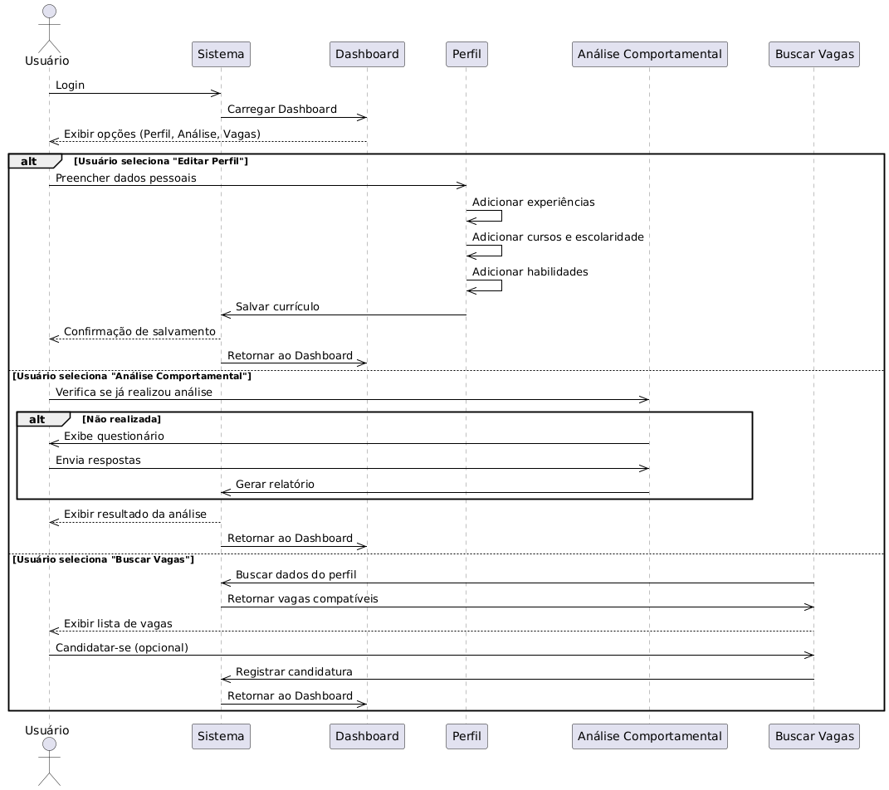

**Imagem 14 - Diagrama de sequência Dashboard Candidato**

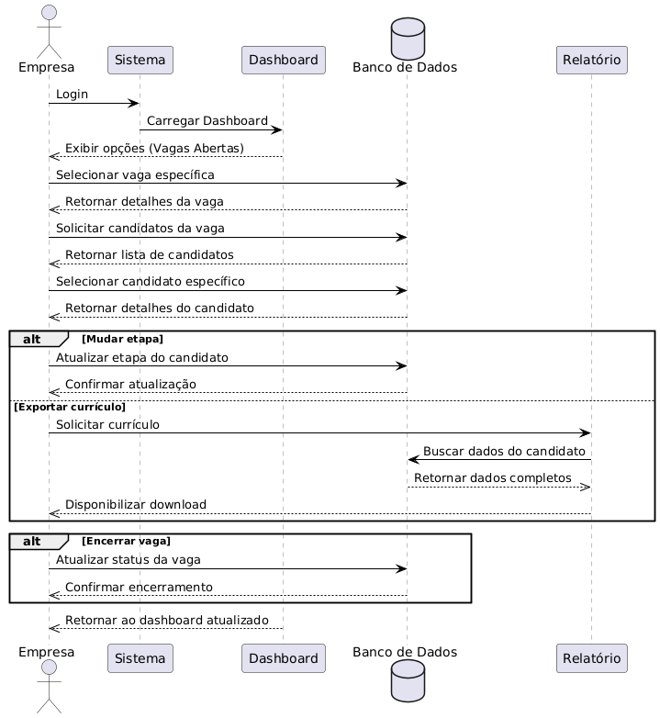

**Imagem 15 - Diagrama de sequência Dashboard Empresa Admin Vagas**

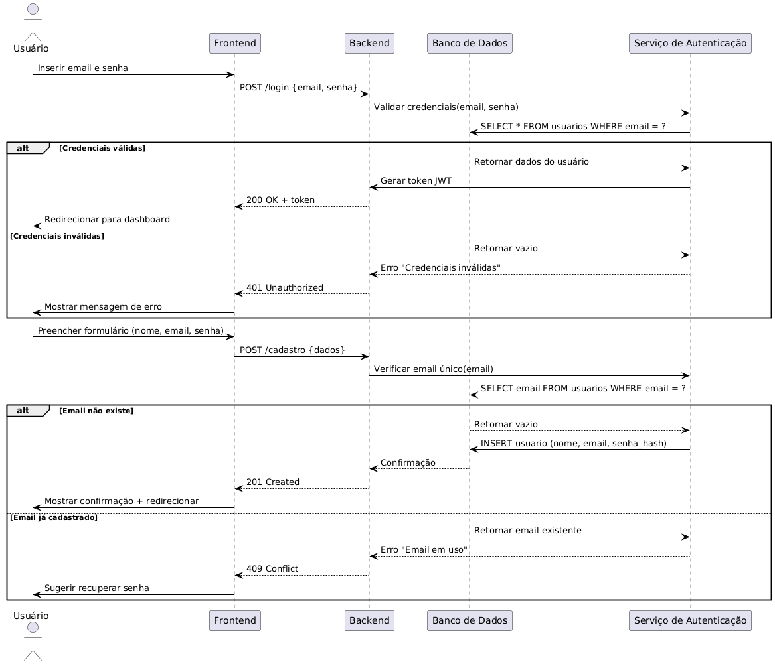

**Imagem 16 - Diagrama de sequência do login e cadastro**



13 DIAGRAMAS DE CLASSE

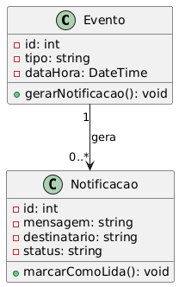

**Imagem 19 - Diagrama de classe das notificações**

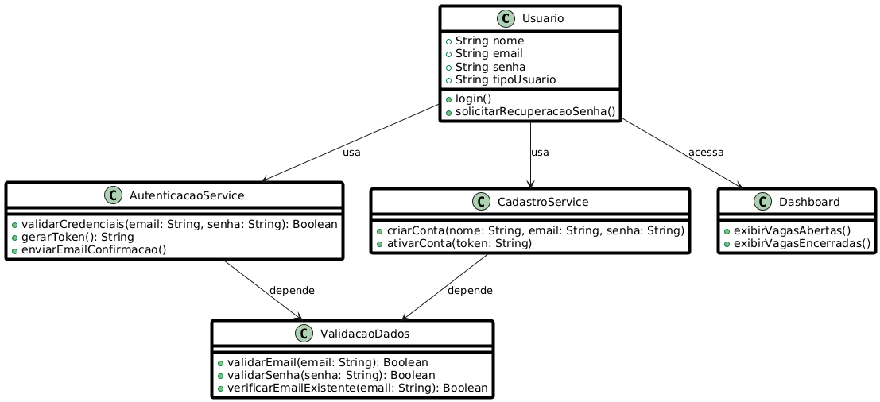

**Imagem 20 - Diagrama de classe do login e cadastro**

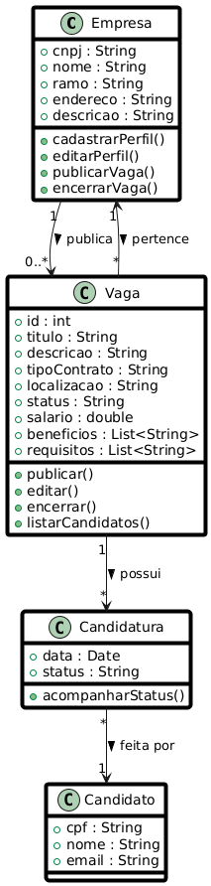

**Imagem 21 - Diagrama de classe do feed das vagas**

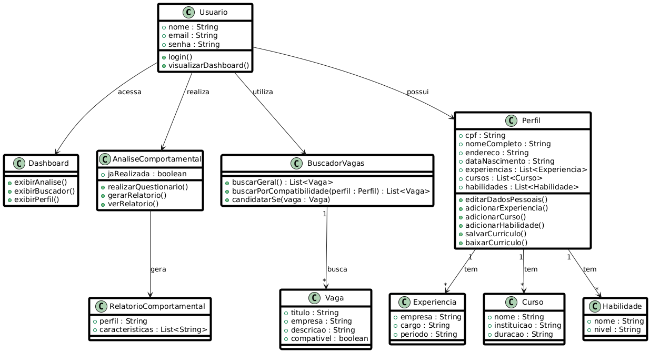

**Imagem 22 - Diagrama de classe Dashboard Candidato**

#### 

#### 15 CONCLUSÃO

O MatchJobs emerge como uma solução inovadora e essencial para os desafios enfrentados no mercado de trabalho atual, tanto por candidatos quanto por empresas. A plataforma se propõe a otimizar o processo de recrutamento e seleção, superando ineficiências como o volume excessivo de vagas e candidaturas, a incompatibilidade de habilidades e os processos seletivos demorados. Através da aplicação estratégica da Inteligência Artificial, o MatchJobs oferece um diferencial competitivo, promovendo "matches" mais precisos baseados não apenas em habilidades técnicas, mas também no perfil comportamental (soft skills). Isso resulta em contratações de maior qualidade, redução de vieses e uma experiência aprimorada para todos os usuários. A análise de mercado corrobora a relevância e o potencial de crescimento do MatchJobs, inserido em um setor de Recrutamento com IA em franca expansão. A automação e a inteligência da plataforma prometem reduzir drasticamente o tempo e os custos associados ao recrutamento e à busca de emprego, posicionando o MatchJobs na vanguarda da tecnologia de RH. Com a implementação dos requisitos funcionais e não funcionais detalhados, incluindo a robustez dos sistemas de notificações e o foco na usabilidade e segurança, o MatchJobs está apto a transformar a maneira como talentos e oportunidades se conectam, gerando maior satisfação e engajamento no mercado de trabalho.

#### 16 RECONHECIMENTO DE DIREITOS AUTORAIS

Uso acadêmicos e comerciais sem qualquer custo. Não há exigências burocráticas, taxas de licenciamento ou restrições de "copyleft" associadas.

Nosso projeto opera sob a Licença MIT, o que garante sua compatibilidade com a GPL e o estabelece como um recurso de código aberto de domínio público. Em sua essência, você tem total liberdade para utilizar este material para qualquer finalidade, sem encargos financeiros. A única condição é que, ao fazer uso dele, você nos conceda os devidos créditos.

#### Termos Legais da Licença MIT:

É concedida, a título gratuito, a qualquer indivíduo que obtenha uma cópia deste software e dos arquivos de documentação a conhecimentos e Direitos Autorais

@autor: [João Felipe Pereira Campos, Maria Helena de Sousa Costa, Saulo de Tassio da Costa dos Santos, Danilo Nava Soares Lima]

@contato: [[joaofelipe4142@gmail.com](mailto:joaofelipe4142@gmail.com), [danilo.nava@discente.ufma.br](mailto:danilo.nava@discente.ufma.br), [maria.hsc@discente.ufma.br](mailto:maria.hsc@discente.ufma.br), saulodetassio@gmail.com ]

@data última versão: [01/07/2025]

@versão: 1.0

@Agradecimentos: Expressamos nossa profunda gratidão à Universidade Federal do Maranhão (UFMA), ao Professor Doutor Thales Levi Azevedo Valente por sua inestimável orientação e aos colegas de curso, cuja colaboração foi essencial para a concretização do MatchJobs.

O MatchJobs é o fruto de um esforço acadêmico dedicado, parte da disciplina de Projeto e Desenvolvimento de Software. Este trabalho foi realizado no semestre 2025.1, dentro do curso de Engenharia da Computação da Universidade Federal do Maranhão (UFMA), sob a perspicaz supervisão do Professor Dr. Thales Levi Azevedo Valente.

### 

### 

### 

### 

### 

### 

### 

### 

### Disponibilidade e Condições de Uso

O MatchJobs é disponibilizado como software de livre uso. Isso significa que ele pode ser empregado para propósitos ele associados (o "Software"), a permissão para operar o Software sem restrições. Isso inclui, sem limitação, os direitos de usar, copiar, modificar, combinar, publicar, distribuir, sublicenciar e/ou vender cópias do Software, e de permitir que terceiros a quem o Software é fornecido o façam, desde que as seguintes condições sejam observadas:

O aviso de direitos autorais acima e o presente aviso de permissão devem constar em todas as cópias ou porções substanciais do Software.

O SOFTWARE É FORNECIDO "COMO ESTÁ", SEM QUALQUER TIPO DE GARANTIA, EXPRESSA OU IMPLÍCITA, INCLUINDO, MAS NÃO SE LIMITANDO ÀS GARANTIAS DE COMERCIALIZAÇÃO, ADEQUAÇÃO A UM FIM ESPECÍFICO E NÃO INFRAÇÃO. EM NENHUMA HIPÓTESE OS AUTORES OU TITULARES DOS DIREITOS AUTORAIS SERÃO RESPONSÁVEIS POR QUALQUER RECLAMAÇÃO, DANOS OU OUTRA RESPONSABILIDADE, SEJA EM UMA AÇÃO CONTRATUAL, DELITUAL OU OUTRA, DECORRENTE DE, FORA DE OU EM CONEXÃO COM O SOFTWARE OU O USO OU OUTRAS NEGOCIAÇÕES NO SOFTWARE.

#### 